Tài liệu FUNDTRANSFER_API

Phiên bản 1.0
Ban hành: Tháng 12/2024

MỤC LỤC

1. Giới thiệu 3
1.1. Mục đích 3
1.2. Phạm vi 3
1.3. Thuật ngữ viết tắt 3
2. Mô tả kiến trúc 3
2.1. Mục tiêu và ràng buộc kiến trúc 3
2.2.1. Các chức năng nghiệp vụ: 3
2.2.2. Khả năng tương thích: 3
2.2.3. Hiệu năng hệ thống: 3
2.2.4. Technical Platform 4
2.2.5. Security 4
3. Thiết kế View 4
3.1. Logical view 4
1.3.1. Bảng dữ liệu thông tin API 4
1.3.2. Quy trình chuyển tiền trong banking 5
1.3.3. Quy trình chuyển tiền ngoài banking 8

Giới thiệu

Mục đích
Tài liệu này đưa ra khung kiến trúc tổng quan các thành phần chính cần thiết đối với API dịch vụ chuyển tiền internet banking.

Phạm vi
Tài liệu đặc tả kiến trúc API này chỉ giới thiệu mô hình kiến trúc mức cao (high-level design.

Thuật ngữ viết tắt
Thuật ngữ | Mô tả
WS | Web Service
UI | User Interface
WSDL | Web Service Definition Language
JPA | Java Persistence API
J2EE | Các công nghệ hỗ trợ phát triển cho các doanh nghiệp lớn của Oracle
SSL | Secure Socket Layer
HTTPS | Hypertext Transfer Protocol Secure
SSO | Single Sign-On

Mô tả kiến trúc

Mục tiêu và ràng buộc kiến trúc
Mục tiêu của API này là triển khai một cổng các tiện ích dịch vụ chuyển tiền cho tất cả các kênh.

Các chức năng nghiệp vụ:
Các chức năng chính:
- fundInside
- fundOutside

Khả năng tương thích:

Hiệu năng hệ thống:
- Hệ thống phải có khả năng mở rộng mềm dẻo, tức là ứng dụng cho phép xử lý độc lập các tiến trình trên các instance khác nhau. Để quản lý hiệu năng của từng instance cần cho phép khả năng cấu hình số lượng tác vụ làm việc song song và quản lý thời gian xử lý giao dịch trên mỗi instance.

Technical Platform
- Language: Java (JDK 1.8.x, JRE 1.8.x hoặc cao hơn)
- Application Server: JBoss 7.0.0 hoặc cao hơn
- Memory Database server: Redis
- J2EE Technologies:Springboot, Web Service, JMS, EJB 3.x, SOA, JPA,…
- IDE: Eclipse
- Database: Posgrestql

Security
Sử dụng mã nhận dạng cho FUNDTRANSFER_API:

Mỗi API đều được đăng ký một mã nhận dạng duy nhất và mã nhận dạng này sẽ phải được gửi kèm trong mỗi thông điệp yêu cầu đối với API đó.

Thiết kế View
Mô hình các lớp ứng dụng của FUNDTRANSFER_API.

Logical view

Bảng dữ liệu thông tin API

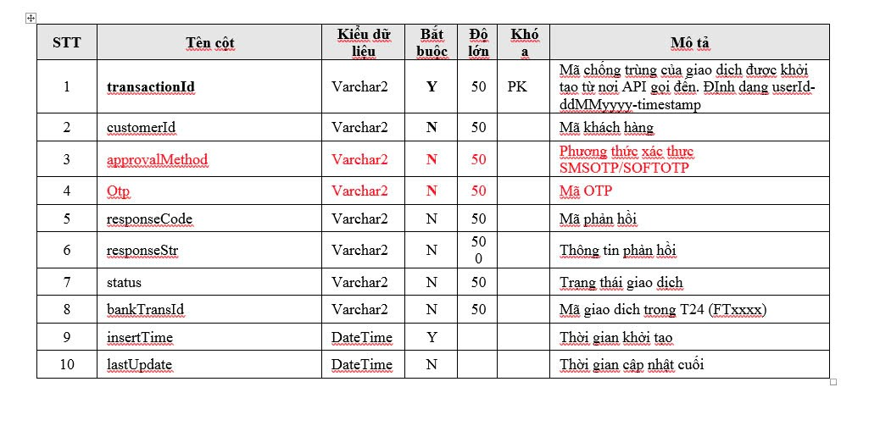

Quy trình chuyển tiền trong banking
- Mục đích của message này là chuyển tiền trong ngân hàng.
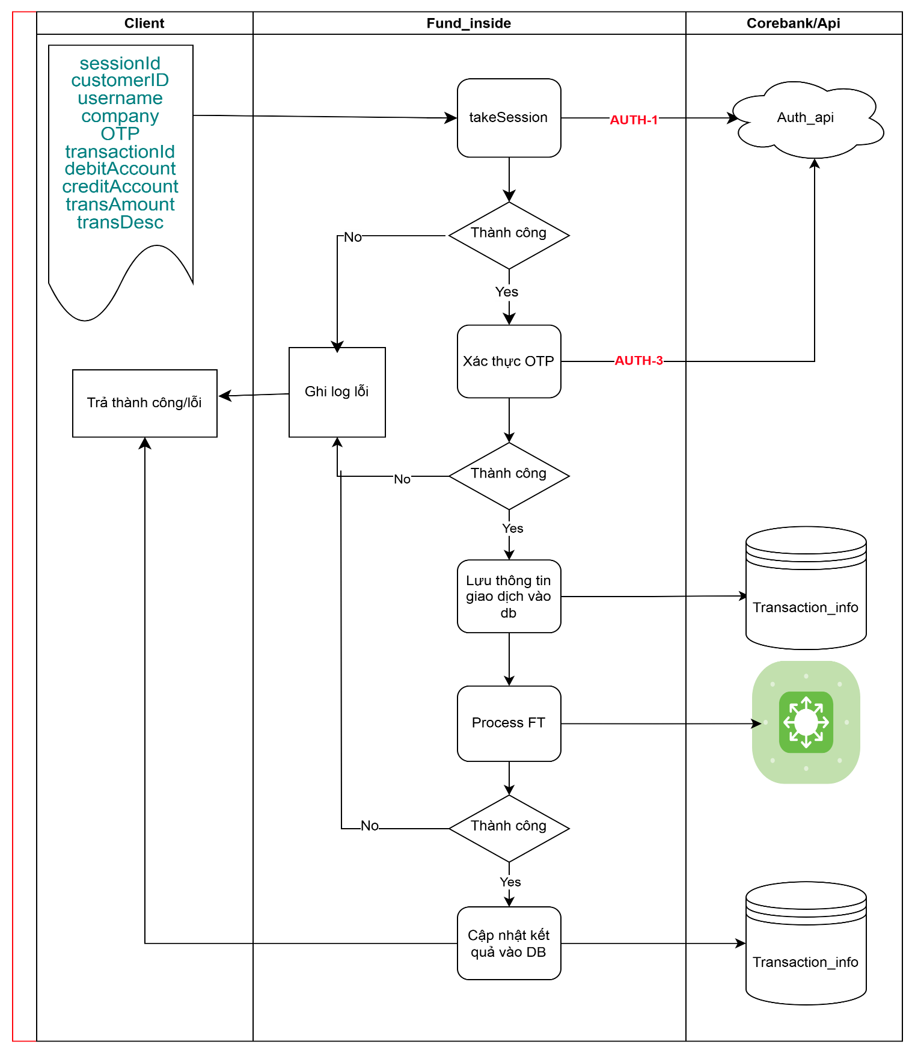

Cấu trúc message FUNDTRANSFER-1:
- Request_IN
<kaiReq>
<header>
<reqType>REQUEST</reqType>
<api>FUNDTRANSFER_API</api>
<apiKey>funstransfer51klfoni1ezxl5f2ckpfx84</apiKey>
<priority>1</priority>
<channel>API</channel>
<location>PC/IOS</location>
<requestAPI>FE API</requestAPI>
</header>
<body>
<command>GET_TRANSACTION</command>
<transaction>
<authenType>fundInside</authenType>
<sessionId>seaportal-qmklfoni1ezxlf2c</sessionId>
<customerID>13657786</customerID>
<company>VN0010001</company>
<OTP>123456</OTP>
<transactionId>43534534</transactionId>
<debitAccount>002000013657786</debitAccount>
<creditAccount>002000013657787</creditAccount>
<transAmount>12345</transAmount>
<transDesc>helo</transDesc>
</transaction>
</body>
</kaiReq>
- Response_OUT
<kaiRes>
<header>
<reqType>RESPONSE</reqType>
<api>FUNDTRANSFER_API</api>
<apiKey>funstransfer51klfoni1ezxl5f2ckpfx84</apiKey>
<priority>1</priority>
<channel>API</channel>
<location>PC/IOS</location>
<requestAPI>FE API</requestAPI>
</header>
<body>
<transaction>
<responseCode>00</responseCode>
<transactionNO>FT12345678</transactionNO>
</transaction>
</body>
</kaiRes>

Quy trình chuyển tiền ngoài banking
- Mục đích của message này là chuyển tiền ngoài ngân hàng.
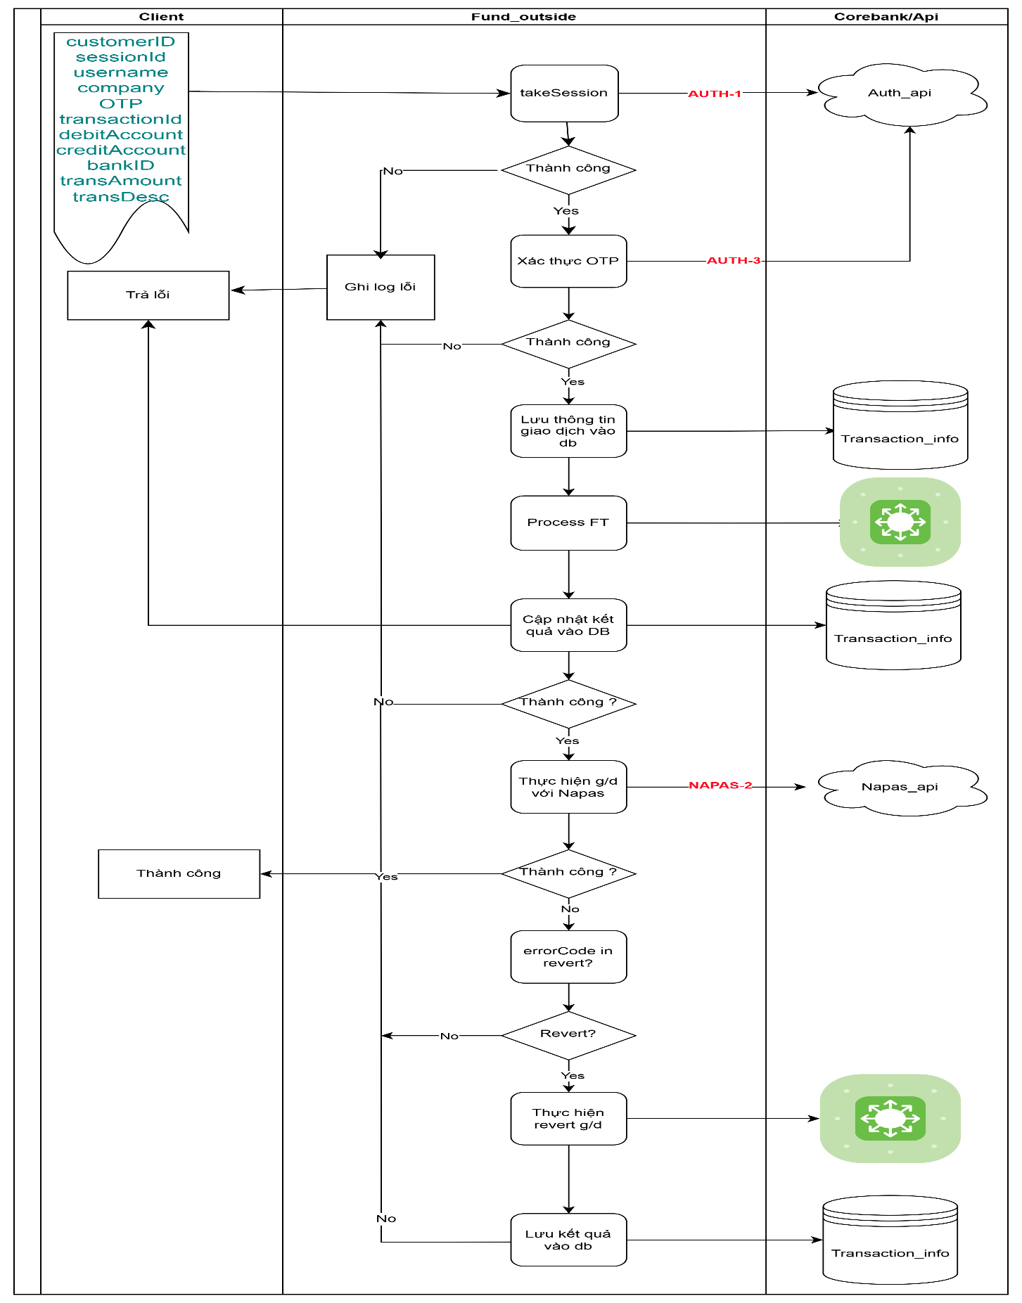

Cấu trúc message FUNDTRANSFER-2:
- Request_IN
<kaiReq>
<header>
<reqType>REQUEST</reqType>
<api>FUNDTRANSFER_API</api>
<apiKey>funstransfer51klfoni1ezxl5f2ckpfx84</apiKey>
<priority>1</priority>
<channel>API</channel>
<location>PC/IOS</location>
<requestAPI>FE API</requestAPI>
</header>
<body>
<command>GET_TRANSACTION</command>
<transaction>
<authenType>fundInside</authenType>
<sessionId>seaportal-qmklfoni1ezxlf2c</sessionId>
<customerID>13657786</customerID>
<company>VN0010001</company>
<OTP>123456</OTP>
<transactionId>43534534</transactionId>
<debitAccount>002000013657786</debitAccount>
<creditAccount>002000013657787</creditAccount>
<bankId>203</bankId>
<transAmount>12345</transAmount>
<transDesc>helo</transDesc>
</transaction>
</body>
</kaiReq>
- Response_OUT
<kaiRes>
<header>
<reqType>RESPONSE</reqType>
<api>FUNDTRANSFER_API</api>
<apiKey>funstransfer51klfoni1ezxl5f2ckpfx84</apiKey>
<priority>1</priority>
<channel>API</channel>
<location>PC/IOS</location>
<requestAPI>FE API</requestAPI>
</header>
<body>
<transaction>
<responseCode>00</responseCode>
<transactionNO>FT12345678</transactionNO>
<napasRef>KAI3Kf98F1sgT5</napasRef>
</transaction>
</body>
</kaiRes>

